УВАЖАЕМЫЕ ВЗРОСЛЫЕ!
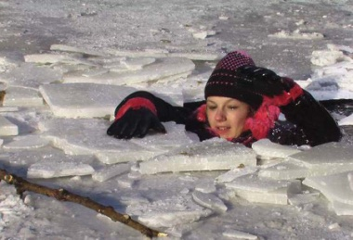
Соблюдайте правила безопасного поведения сами и следите за безопасностью своих детей и внуков. Своим примером воспитывайте у детей навыки культуры безопасного поведения. Найдите несколько минут для откровенного разговора с детьми об этом. Помните, что будут измеряться эти минуты ценой жизни.

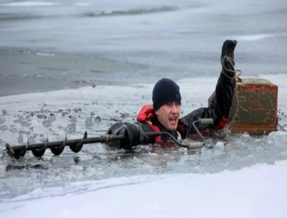
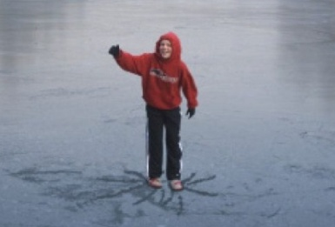
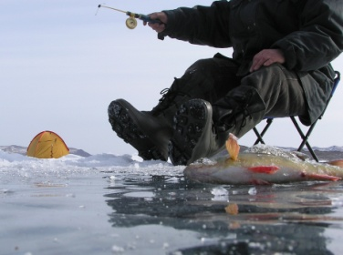

- Немедленно звать на помощь ( первый, кто услышит ваш зов, поспешит оказать вам ее);
- Пока же помощь не придет, постарайтесь сохранять спокойствие, не барахтайтесь в воде, а попытайтесь опереться грудью на кромку льда с выброшенными вперед руками и самостоятельно выбраться на лед;
- Взобравшись на лед, двигайтесь лежа, пока не выберетесь из опасного места.

ГАРНИЗОН ПОЖАРНОЙ ОХРАНЫ – 101
СЛУЖБА СПАСЕНИЯ - 112
СКОРАЯ ПОМОЩЬ - 103

ОСТАШКОВСКОЕ
ИНСПЕКТОРСКОЕ
ОТДЕЛЕНИЕ ГИМС
ГУ МЧС РОССИИ ПО ТВЕРСКОЙ ОБЛАСТИ

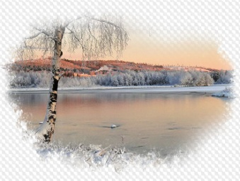 | Ледостав – это время, когда пруды, реки, озера покрываются льдом.  Можно сократить путь, покататься на
коньках и, конечно, успешно порыбачить .
Но кроме радости, новизны ощущений период ледостава несет с собой и опасность.
Каждый взрослый человек обязан строго соблюдать порядок и осторожность при участии в различных мероприятиях, проводимых на льду. Особенно внимательно необходимо следить за детьми.
При несчастных случаях в зимний период надо уметь не только оказать помощь терпящему бедствие, но и самому действовать безопасно.

Во- первых, лучше всего не испытывать судьбу и не выходить, тем более одному, на лед, пока его толщина не достигнет 12 см.
Нетерпеливым же и любителям острых ощущений следует знать, что при морозной погоде вес человека выдерживает чистый лед толщиной не менее 10 см. При оттепели, нечистый ( с вмерзшей травой, тростником) лед такой толщины обязательно проломится.
Во-вторых, выходить на лед и идти по нему безопаснее всего там, где уже прошли люди ( по следам, тропинкам). Если же приходится выходить на лед первым, необходимо осмотреться: не просел ли лед, нет ли вмерзшей растительности, далеко ли полыньи. Хорошо иметь с собой крепкую и длинную палку. Передвигаться по неокрепшему и нехоженому льду следует, не отрывая ног ото льда, и на расстоянии не менее 5-6 метров друг от друга.
В- третьих, следует опасаться мест, где лед покрыт снегом. Снег, покрывая лед, действует, как одеяло. Поэтому под снегом лед нарастает значительно медленнее. Иногда бывает так, что по всему водоему толщина открытого льда 10 сантиметров, а под снегом всего 3 сантиметра. Весьма опасными являются промоины, проталины и полыньи. Они образуются там, где есть быстрое течение, где ручейки впадают в реки, где выступает родниковая вода.

- При передвижении по необследованному льду на лыжах, нужно отстегнуть замки креплений лыж; петли лыжных палок снять с кистей рук; если есть рюкзак, снять одну лямку с плеча, чтобы в любой момент от него можно было избавиться;
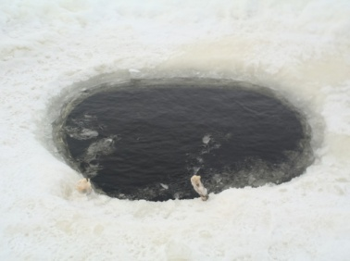 | Рыболовы, зимой для подледного лова вырубают во льду лунки, которые нередко достигают
одного метра в окружности. Как правило, рыболовы эти места не ограждают. За ночь отверстие во льду затягивается тонким льдом, запорашивает снегом, и его сразу трудно заметить. Поэтому прежде чем выходить на лед – внимательно осмотрите его: чистое место- это возможно полынья, не успевшая покрыться прочным льдом.

- Ребенку категорически запрещено находиться вблизи водоемов без родителей, а тем более выходить на лед;
- Не разрешайте детям одним выходить на лед, устраивать на льду игры, кататься на коньках, санках, лыжах;
- Следите за тем, чтобы дети не катались с горок в сторону водоема;
- Не выходите на неокрепший лед сами и не берите с собой ребенка.
Взрослые ,из-за безответственности за свои поступки, и дети, из-за элементарного любопытства и интереса к неизведанному, от огромного желания проявить «геройство», забыв о чувстве осторожности, выходят на неокрепший лед. И здесь, как повезет. Может все и обойдется, но все может закончиться и большой бедой.

